*PE01460_*

*CFC反避稅條款*

*對境外公司的影響與因應*

根據《境外資金匯回專法》立法時的附帶決議，財政部應於《專法》施行期滿(2021年8月14日)後1年內報請行政院核定「受控外國企業(CFC)制度」(包括法人CFC和個人CFC)的施行日期。加上，最近討論熱絡的「全球最低稅負制」最快將於2023年上路，據悉，財政部初步規畫將以CFC制度來接軌全球最低稅負制，因此，可以確定，CFC的施行日期應為：2023年1月1日。

「受控外國企業(CFC)制度」規定，境外公司的利潤於獲利年度不管有無分配都要視為已分配，其股東必須於當年度申報繳納海外所得稅。更甚者，法規要求報稅時，必需檢附境外公司的「投資架構圖」、「持股變動明細」及經會計師簽證的「財務報表」，因此，如果一旦依法申報，則境外公司的資產、負債及損益狀況將完全揭露，不僅未來的每年獲利必須立即繳稅，以前年度的保留盈餘如有分配亦須於分配時繳稅，而境外公司的資產及股權更被「錄案列管」，資產或股權如有變更(轉讓、贈與或繼承)亦須於變更時繳納相關的稅捐。這個規定對於境外公司的個人使用者影響極為深遠，提醒境外公司的使用者必須審慎應對。

本研討會將由史芳銘會計師針對「CFC反避稅條款對境外公司使用者所造成的長期影響」、「個人如何適應CFC反避稅條款的影響」及「CFC反避稅與全球最低稅負制的關係」進行說明，讓境外公司使用者能完整地掌握CFC的內容與所造成的影響，以便能即時地採取適當的因應措施。

本研討會適合境外公司使用者、金融機構財富理財人員、會計師、律師、記帳士等從事稅務、財富專業服務的人士參加。

|  |  |  |  |
| --- | --- | --- | --- |
| 研 討 時 間 | 下午2時～5時，共3小時 | | |
| 研 討 場 次 | 12/2(四)、12/15(三)、12/28(二) | | 因防疫關係，  每場限定50人 |
| 研 討 地 點 | 台北市民權東路3段142號16樓(漢邦管理顧問公司演講廳) | | |
| 講 師 | 研討  學費 | NT$3,000(限上課前完成繳費，現場繳費NT$3,500)，漢邦境外公司客戶可用服務額度抵扣課程學費(抵扣$3,000)。 | |
| 史芳銘會計師 |

課程大綱：

1.境外公司CFC反避稅條款解析；

2.CFC反避稅條款對個人稅負的長期影響；

3.個人如何因應CFC反避稅條款的影響；

4.CFC反避稅與全球最低稅負制的關係。

*課程報名表*  *洽詢電話：(02)8712-6660#202林淑娟**FAX：(02)8712-6670*

|  |  |  |  |  |  |  |
| --- | --- | --- | --- | --- | --- | --- |
| 參加人員姓名 |  | 職稱 |  | | 聯絡人 |  |
| 台灣公司名稱 |  | | | | 統 編 |  |
| 境外公司名稱 |  | 號碼 |  | | 電 話 |  |
| 參加場次  (日期) | □12/2 □12/15 □12/28 | | | | 傳 真 |  |
| 選擇上課/講義 | 本課程僅限親臨上課 | Email | |  | | |
| 預計付款方式 | □由境外公司額度抵扣 □信用卡 □郵政劃撥 □郵寄支票 | | | | | |

【境外公司及全球反避稅相關信息】

1.接軌全球，掌握課稅權，台版最低稅負制稅率將評估調高至15%

【2021年11月17日/中國時報/記者林昱均報導】

全球大追稅的最低稅負制預估將於2023年上路，財政部11月17日表示有兩大因應策略，首先是評估調高我國企業最低稅負制稅率，從現行12%評估調高至15%的可能性；第二則是審慎評估受控外國企業(CFC)制度上路期程。

財政部表示，這兩項工具都不須經過修法程序，只須由行政院核定，將審慎評估，並持續觀察國際情勢變化及蒐集各界意見，若確定要上路，會評估與國際接軌，在2023年上路。

所謂全球最低稅負制，是指經濟合作暨發展組織(OECD)倡議的防止稅基侵蝕及利潤轉移(BEPS)包容性架構中的「全球防止稅基侵蝕規定」，其目的在降低各國提供低稅負租稅環境的動機，確保跨國企業集團負擔一定比率的最低稅負。

該制度目前規劃，適用對象為全年營收超過7.5億歐元(新台幣240億元)的跨國企業，要求在集團成員所在的各租稅管轄實質負擔的稅率最低稅率15%，當一個租稅管轄區成員的平均實質負擔稅率低於15%，原則上由最終母公司在其所在租稅管轄區補足差額，假使母公司在租稅管轄區未實施全球最低稅負制，將由該集團組織架構中的次一層級成員所在管轄區取得補徵稅款的課稅權。該法規預計從2023年起實施。

財政部長蘇建榮指出，據財政部統計，我國約有160家台企與259家在台外商跨國集團共419家，將受全球最低稅負制影響。為有效掌握課稅權，我國將審慎評估提高台版企業最低稅負制稅率。知情官員表示，會從現行12%至少提高到全球相同水準15%。

另財政部會在2022年8月14日以前報請行政院評估受控國外企業(CFC)制度施行日期，盡快讓CFC日出，將台商在免稅天堂子公司獲利計入我境內企業課稅，一併適用營所稅率20%。(註：此處係指法人CFC而言)

現行台版企業最低稅負制稅率為12%，比全球版15%低，且營利事業實質有效稅率亦低於15%，若全球企業最低稅負制上路，我國稅制卻低於全球版標準，跨國企業集團課稅權可能會由台企子公司所在地稅局遞補，例如台企子公司在越南，則由越南獲得課稅權。

蘇建榮表示，為避免我國跨國企業集團課稅權拱手讓人，財政部將審慎評估調整企業最低稅負制稅率必要性及適當時機。換言之，未來我國有可能適度提高企業最低稅負制徵收率，從12%提高到15%以上。

另經濟部在專案報告指出，我國台商多數是在東南亞、中國大陸等國家設廠、適用當地投資租稅優惠，導致實質稅率低於15%，屬於主要衝擊對象，該類台商多為布建生產基地居多，其營業利潤會歸屬在母公司註冊地或第三地免稅天堂如BVI、開曼等地，經濟部將持續協助台商重新布局。至於台商赴歐美與日本投資者，因當地企業所得稅率皆高於15%，也較少租稅優惠，經濟部認為，該類台商受全球最低稅負制影響有限。

財政部表示，OECD要提出全球企業最低稅負制的立法範本，由各成員國參考制定國內法，目前範本尚未出爐，關於實質稅率如何計算、有哪些項目排除、執行技術與程序等執行措施仍未明朗。財政部將等到OECD全球最低稅負制確定後，再逐步調整我國稅制以接軌國際。

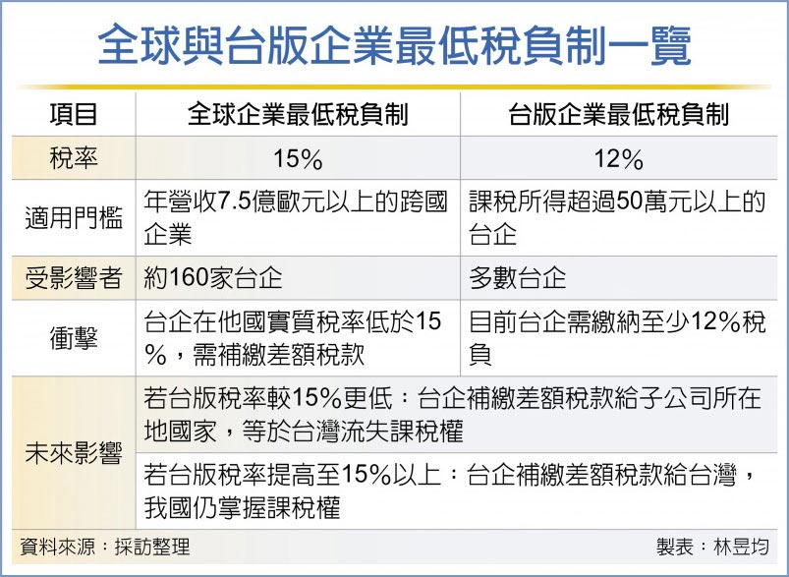

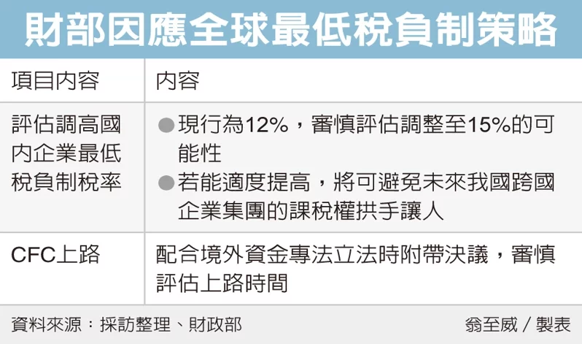

2.台版最低稅負調至15%及CFC制度，在2023年上路

【2021年11月19日/工商時報/記者林昱均報導】

財長蘇建榮11月18日指出，台版企業最低稅負制稅率現為12%，但我國最低稅負條例徵收率訂12～15%，經行政院評估後可直接提高到15%，調幅若15%內不用再修法，財部目標適度提高台版企業最低稅率與受控外國公司CFC新制等兩大對策，希望台版企業最低稅率調整和CFC制度，能和全球最低稅負制同步實施，在2023年上路。

立院財政委員會11月18日邀請財政等各部會針對全球最低稅負制提出專案報告。OECD包括歐美各國等136國近期達成協議，2023年起針對年營收7.5億歐元(約台幣240億)跨國企業集團全面實施全球最低稅負制，企業母、子公司在各地區實質稅率達15%，否則補繳差額稅款給母公司註冊國或由子公司所在地遞補課稅。據財部統計，我國約160家台企跨國企業及259家在台營運外資企業符合門檻，合計419家。

蘇建榮指出，台灣非OECD成員國，但現行我國所得基本稅額條例已規定類似精神的最低稅負制，我國企業若所得額超過50萬，需適用最低稅率徵收率12%～15%，只要企業營所稅額低於最低稅負則需補繳差額，等於台版企業最低稅負制。

財政部評估要調高多少？蘇建榮表示，全球企業最低稅負制15%是實質有效稅率，要看OECD最後公佈稅基怎麼計算，才能評估對我國跨國企業影響，我國所得稅基本稅額中規定，企業最低稅負徵收率法定12%至15%，目前我徵收率課12%，經政院評估可適度調整到15%且不用修法，可在2023年調整上路。

另蘇建榮表示，避免我國課稅權流失，已完備CFC制度，也就是台商企業在境外低稅率地區的公司若有獲利，視為分配給國內企業，比照適用營所稅率20%，估2023年可如期實施。

